**2023年新疆中考物理试卷**

**一、单项选择题（本大题共12小题，每小题2分，共24分。请按答题卷中的要求作答）**

1. 下列物质中，最容易导电的是（　　）

A. 铜 B. 硅 C. 玻璃 D. 陶瓷

2. 医生给病人检查时使用听诊器，是为了增大声音的（　　）

A. 音调 B. 音色 C. 响度 D. 频率

3. 汽车的轮胎常由橡胶制成，是由于橡胶具有较好的（　　）

A. 塑性 B. 弹性 C. 导热性 D. 透气性

4. 新疆达坂城发电站利用可再生能源发电，其利用能源为（　　）

A. 核能 B. 风能 C. 石油 D. 天然气

5. 下列家用电器中，电源插头为两线插头的是（　　）

A. 电冰箱 B. 洗衣机 C. 电暖气 D. 电视机

6. 下列光学仪器中，利用光的反射成像的是（　　）

A. 放大镜 B. 照相机 C. 潜望镜 D. 近视眼镜

7. 人类最早发明的热机是（　　）

A. 蒸汽机 B. 内燃机 C. 喷气发动机 D. 火箭发动机

8. 如图所示，*a*表示垂直于纸面的一根导线，它是闭合电路的一部分。它在磁场中按箭头方向运动时，导线*a*中会产生感应电流且方向相反的两种情况是（　　）

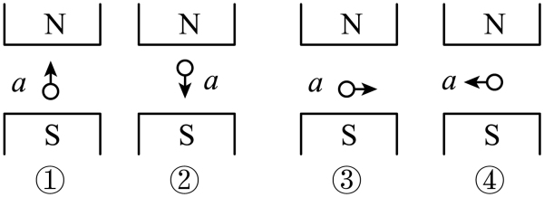

A. ①和② B. ①和③ C. ②和④ D. ③和④

9. 我国生产的世界上最薄的不锈钢箔带—手撕钢的厚度只有0.015mm，则面积为的手撕钢的质量约为（　　）

A. 120 g B. 12 g C. 1.2g D. 0.12g

10. 使用如图所示的滑轮组匀速提升重力不同的物体时，除了动滑轮的重力导致的额外功外，其他因素导致的额外功与总功之比为一定值。已知动滑轮的重力为1.0N，绳子能够承受的最大拉力为50N。当匀速提升重为9.0N的物体时，滑轮组的机械效率为81%，则使用该滑轮组匀速提升物体时的机械效率的最大值为（　　）

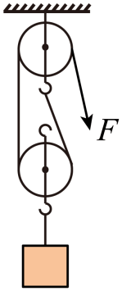

A. 90% B. 89% C. 88% D. 87%

11. 某薄壁玻璃管粗细均匀、一端开口。早晨在室外将该玻璃管开口向下竖直缓慢插入水中，玻璃管内封闭了一段空气柱，如图所示，放手后玻璃管在某位置保持漂浮状态，玻璃管露出水面的长度为1.0cm。中午时，由于管内空气升温膨胀，玻璃管内封闭的空气柱的长度增加了1.5cm，此时玻璃管露出水面的长度为（　　）

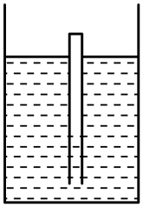

A. 1.0cm B. 1.5 cm C. 2.0 cm D. 2.5cm

12. 用如图所示的电路研究滑动变阻器*R*的电功率。电源电压保持不变，*R*0为定值电阻，滑动变阻器*R*的滑片可移动的最大距离为18 cm，滑动变阻器*R*的电阻丝的阻值与其长度成正比。闭合开关S后，当滑片位于滑动变阻器*R*的中点时，滑动变阻器*R*的电功率为1.50W；将滑片移动一段距离后，滑动变阻器*R*的电功率变为2.94W，则滑动变阻器*R*的滑片移动的方向和距离可能为（　　）

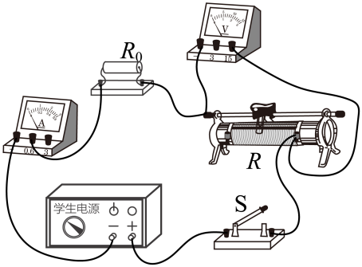

A. 向左移动7cm B. 向左移动6cm C. 向右移动5cm D. 向右移动4cm

**二、填空题（本大题共4小题，每空1分，共26分。请将符合题意的内容填在答题卷相应的横线上）**

13. 芯片是电子设备的核心组件，光刻机是制造芯片的核心装备。

（1）某光刻机通过极紫外光照射镂空的集成电路模板，经过透镜组后在硅晶圆表面的光刻胶上刻出缩小的电路图案。该透镜组相当于一个__________透镜，极紫外光在制成透镜的玻璃内沿__________（填“直线”或“曲线”）传播，集成电路模板到透镜的距离__________（填“大于”或“小于”）硅晶圆到透镜的距离。

（2）为防止芯片工作时温度过高，常用散热片将热量散失到环境中，这是通过__________（“做功”或“热传递”）的方式改变芯片的内能。一般情况下，物体颜色越深，热辐射散热能力越强，故散热片的颜色多为__________（填“黑”或“白”）色。一个指甲盖大小的芯片可能有上百亿个晶体管，晶体管的空间尺度__________（填“大于”或“小于”）原子的空间尺度。

14. 我国攻击11无人机是世界上最先列装的飞翼布局隐身无人机，该无人机的列装极大地丰富了中国空军的作战方式。

（1）攻击11无人机能够隐身是因为雷达站发出电磁波传到机身时，无人机隐身涂层能够吸收一部分电磁波，同时机身的隐身外形使________（填“反射”或“折射”）的电磁波尽量不返回雷达站。该无人机的发动机为喷气发动机，其工作时产生的噪声主要是由发动机等物体的________产生的，发动机在单位时间内的进气量越大，产生的噪声越________（填“大”或“小”）。

（2）攻击11无人机在水平跑道上加速滑行的过程中，该无人机________（填“具有”或“没有”）惯性，其机械能________（填“增大”“减小”或“不变”），空气对无人机上、下表面的压力差________（填“增大”“减小”或“不变”）。

15. 我国自主研发建造的“深海一号”超深水大气田成为世界首个具备远程遥控生产能力的超深水半潜式生产储油平台。

（1）“深海一号”利用________（填“电磁波”或“超声波”）实现远程遥控，从水下1500m深的海底开采出来的能源属于________（“一”或“二”）次能源。“深海一号”深水半潜式生产储油平台通过四组锚固系统固定在大海上（平台与海底的巨型铅球通过锚链栓接），已知锚链的密度大于海水的密度，则锚链对平台的拉力大小________（填“大于”“小于”或“等于”）锚链对巨型铅球的拉力大小。

（2）水下1500m深的海底输送油气的管道承受的海水压强约为________（填“15”“150”或“1500”）个标准大气压。若“深海一号”一期工程年产天然气，天然气的热值为，也可以表示为 ，则这些天然气完全燃烧可以放出的热量__________J，天然气的密度为__________。

16. 近几年，随着电动汽车的普及，为电动汽车提供电能的充电桩数量在全国迅猛增加；

（1）充电桩为电动汽车的电池充电时，电能转化为__________（填“机械”或“化学”）能，电池是用电器。充电桩有较好地防水保护功能，是为了防止线路过于潮湿出现__________（填“短路”或“断路”）现象；

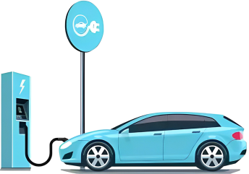

（2）如图所示为充电桩给某电动汽车充电时充电功率*P*随充电时间*t*的变化图像。若充电过程的前18 min充电电流不变，充电18 min时充电电压升至500V，则充电9min时，充电电流为________A，充电电压为_____V。若充电18 min至30min的时间内，充电电压保持500V不变，则该过程中充电电流逐渐_________（填“变大”或“变小”）；

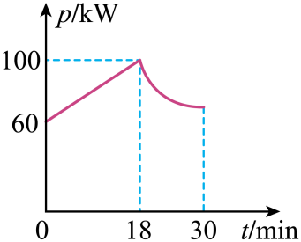

（3）若上述电动汽车充电前和充电30 min时电池显示的储能量分别为20%和70%，充电30 min的时间内，平均充电功率为80kW，则该电池充满电时的储能量为________。该电动汽车在高速公路上分别以80km/h和100km/h的速度匀速行驶30 min，电池的储能量分别下降了10%和15%，若能量转化效率始终不变，则电动汽车分别以80 km/h和100 km/h的速度匀速行驶时受到的阻力之比为_________。

**三、作图题（每图2分，共6分）**

17. 请在图中画出光线*AO*从空气斜射入水中时的折射光线。

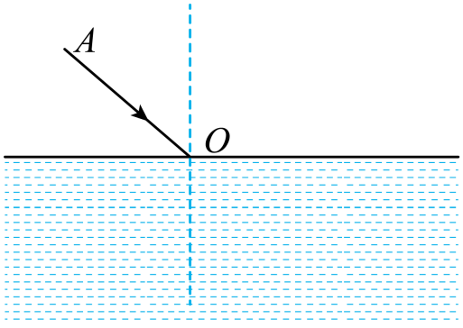

18. 请在图中根据静止的杠杆的动力臂*l*1，画出动力*F*1的示意图。

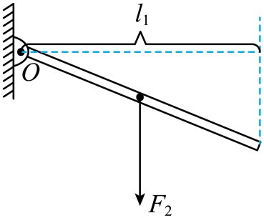

19. 请在图中标出静止的小磁针的N极。

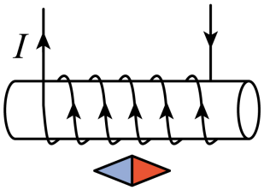

**四、实验与探究题（本大题共3小题，每空2分，连图2分，共24分）**

20. 在“探究水沸腾时温度变化特点”的实验中，需要的实验器材除烧杯、水、酒精灯、铁架台、秒表外，还需要的测量仪器是__________；水沸腾后，继续给水加热，水的温度__________（填“升高”或“不变”），气泡上升过程中，由于水不断___________（填“汽化”或“液化”），气泡内的水蒸气增多，同时气泡上升时压强减小，所以气泡在上升过程中体积逐渐变大。

21. 某兴趣小组利用电源、电压表V、电流表A、滑动变阻器*R*、开关S、导线等实验器材，测量某额定电流为700mA的LED灯正常工作时的电阻。

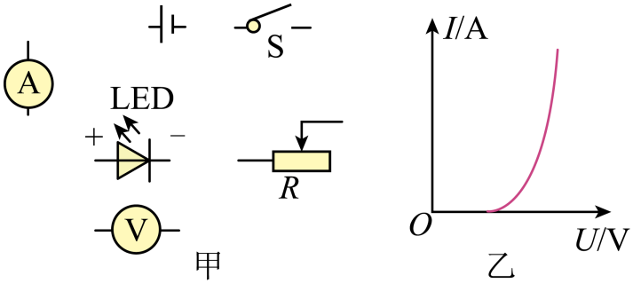

（1）请将图甲中的元件符号连成实验电路图（要求：电流必须从LED的“+”接线柱流入，“-”接线柱流出）；____

（2）兴趣小组连好电路并闭合开关S后，移动滑动变阻器*R*的滑片，发现LED灯不亮，通过检查电路发现LED的“+”“-”接线柱接反了；正确连接后，闭合开关S，LED灯亮了。该现象说明LED具有_______（填“单向”或“双向”）导电性；

（3）实验过程中，当电流表的示数为0.70A时，电压表的示数为3.5V，则LED灯正常工作时的电阻为________Ω；

（4）该兴趣小组通过查阅资料得到，通过该型号LED灯的电流与两端的电压的变化关系如图乙所示。由图乙可知，该LED灯发光过程中，电阻温度升高时，LED灯的电阻值____________（填“变大”“变小”或“不变”）。

22. 频闪摄影是研究物体运动常用的实验手段。在暗室中，照相机的快门处于常开状态，频闪仪每隔一定时间闪光一次，照亮运动的物体，于是胶片上记录了物体在几个闪光时刻的位置。图甲是完全相同的A、B两球从空中同一高度先后由静止开始竖直下落的频闪照片示意图。已知频闪仪每隔0.1s闪光一次，照片上1cm代表空中实际距离10cm。

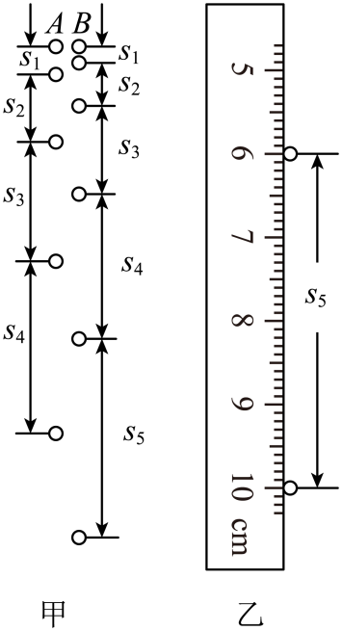

|  |  |  |  |  |
| --- | --- | --- | --- | --- |
|  | /mm | /mm | /mm | /mm |
| A球（） | 4.9 | 14.7 | 24.5 | 34.3 |
| B球（） | 1.2 | 9.8 | 19.6 | 29.4 |
|  | 3.7 | 4.9 | 4.9 | 4.9 |

（1）由图甲可知：先由静止开始下落是___________（填“A”或“B”）球；

（2）用刻度尺分别测得照片上A、B两球相邻位置之间的各段距离，A、B两球相对应的*s*1、*s*2、*s*3、*s*4的测量结果如图表所示。测量照片上B球相邻位置之间的距离*s*5时，刻度尺的示数如图乙所示，则*s*5=_______mm。设 A球在空中下落时，通过s2、s3的过程中的平均速度分别为*v*2、*v*3，则*v*2:*v*3=__________；

（3）A、B两球均运动的过程中，若以B球为参照物，A球在竖直方向上做________（填“加速”“减速”或“匀速”）直线运动。先开始下落的小球的速度为__________m/s时，后开始下落的小球刚好开始下落。

**五、计算题（本大题共2小题，每小题5分，共10分。解题时要有必要的公式和文字说明，只写出结果不得分）**

23. 如图所示，电路中电源电压为3V，闭合开关S后，电流表A的示数为，电流表的示数为。求：

（1）通过电阻的电流；

（2）电阻 阻值；

（3）整个电路在1min内产生的热量。

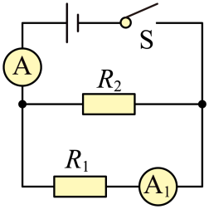

24. 如图所示，一柱状鱼缸（缸底有小石子）放在水平地面上，其内圆底面积为。鱼缸内无水时，鱼缸对水平地面的压强为；在鱼缸内加入质量为42kg的水后鱼缸对水平地面的压强为；在鱼缸内再放入几条鱼后，鱼缸对水平地面的压强为。求：

（1）质量为42kg的水的重力；

（2）鱼缸内无水时，鱼缸（含缸底小石子）的质量；

（3）在鱼缸内放入几条鱼后，水对缸底的某一小石子增加的压强。

